Основы алгоритмизации и программирования

Положенцева Екатерина Романовна

2ИСИП-319

Лабараторная работа №2

1. В файле эксель нарисовала закрашенными квадратиками свой рисунок

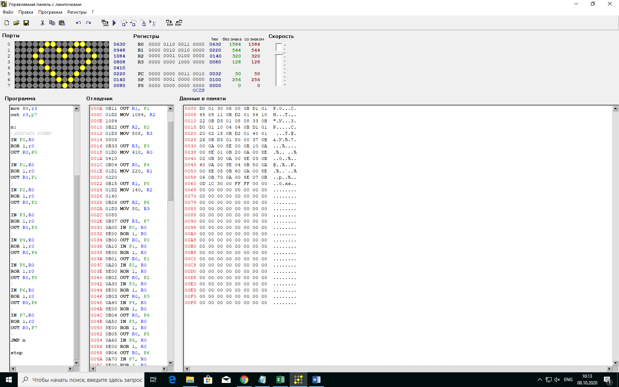

1. Привела бинарные коды рисунка в шеснадцатеричные коды

mov 630,r0

out r0,p0

mov 948,r1

out r1,p1

mov 1084,r2

out r2,p2

mov 808,r3

out r3,p3

mov 410,r0

out r0,p4

mov 220,r1

out r1,p5

mov 140,r2

out r2,p6

mov 80,r3

out r3,p7

m:

;дВИГАЕМ КРЫШУ

IN P0,R0

ROR 1,r0

OUT R0,P0

;

IN P1,R0

ROR 1,r0

OUT R0,P1

;

IN P2,R0

ROR 1,r0

OUT R0,P2

;

IN P3,R0

ROR 1,r0

OUT R0,P3

;

IN P4,R0

ROR 1,r0

OUT R0,P4

;

IN P5,R0

ROR 1,r0

OUT R0,P5

;

IN P6,R0

ROR 1,r0

OUT R0,P6

;

IN P7,R0

ROR 1,r0

OUT R0,P7

;

JMP m

stop

1. Нарисовала рисунок в портах

